**班级动态**

**2023.10.19**

1. 早晨入园

应到30人，实到29人，缺勤人数：1人，缺勤人：相悦婉。今天大部分幼儿都能按时来园，能有礼貌地和老师打招呼。

1. 户外活动

今天没有混班游戏，孩子们在钻爬区进行游戏，玩了好玩的摇马和有趣的棒棒，他们结伴游戏，自主选择器械玩游戏。游戏中孩子们达到了一定的运动量，由于天气炎热，孩子们在游戏中及时擦汗、补充水分并适当地休息。

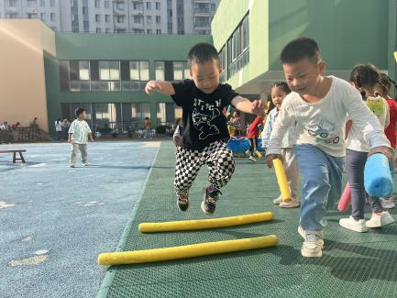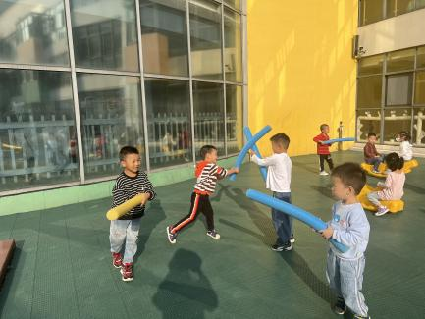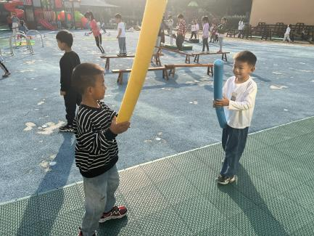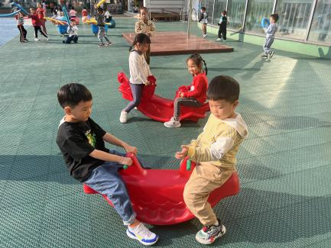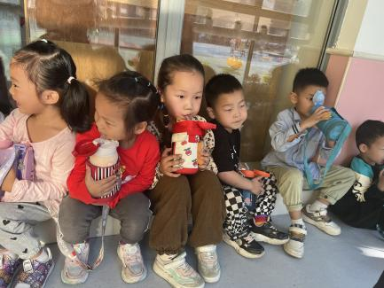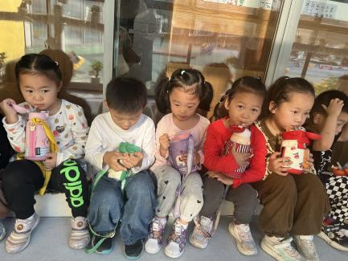

三、集体活动

今天的集体活动是语言《团结友爱亲又亲》

《团结友爱亲又亲》内容简单易懂，其中一系列的叠词读起来朗朗上口。儿歌生动形象的讲述了星星和人一样都需要朋友，也蕴含着团结友爱亲又亲的道理。本次活动通过情景体验，欣赏、朗诵儿歌等方式，引导幼儿理解儿歌，从而感受朋友多的快乐

活动中，孩子们在学习儿歌中大概了解叠词孤零零、喜盈盈、冷清清的意思，并能了解团结有爱的人朋友多，进一步体验朋友多的快乐。

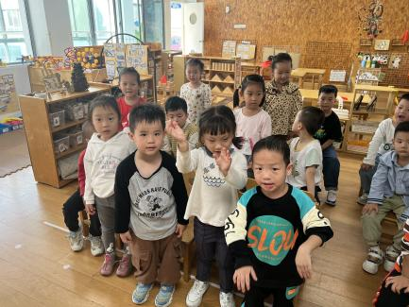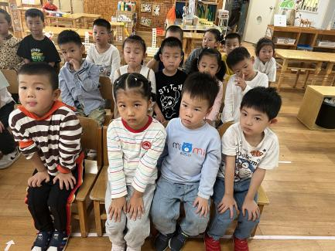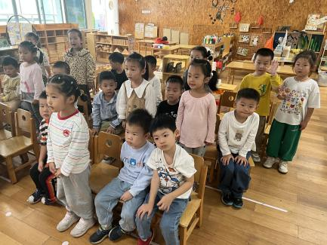

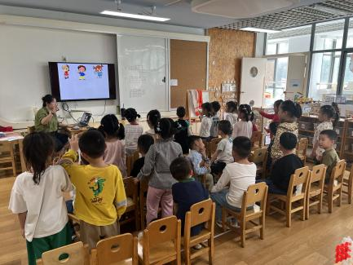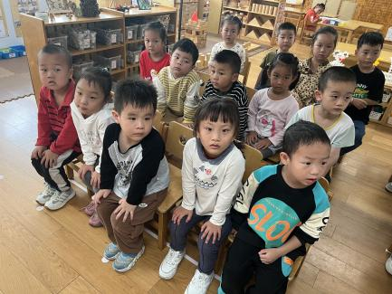

四、区域游戏

|  |  |
| --- | --- |
| **区域** | **游戏情况** |
| 图书区 | 魏沐恩、吕一诺、张翼遥（绘本阅读） |
| 益智区 | 王沐昕、金子皓（瓶盖趣多多）  佘欣仪、袁昱程（图形拼搭） |
| 美工区 | 万弈（吹画：中国屏风）、付雨瞳（颜料画熊猫）  陈逸涵、刘天睿（绘画：立交桥上的车）  王翌智、娄俊皓（彩泥：薯条、彩虹等） |
| 桌面建构区 | 高枕北（雪花片坦克）  穆乔洋、李炘睿、徐洛梵（雪花片旗台） |
| 地面建构区 | 蔡锦然、华初墨（万里长城） |
| 自然拼搭区 | 柴郝煊、冯桐曦、赵越（滨江明珠城） |
| 科探区 | 卓沐锦、肖童芮（颜色变变变）  蒋六一、刘佳怡（镜子万花筒） |
| 万能工匠区 | 王安怡、张知予 |

